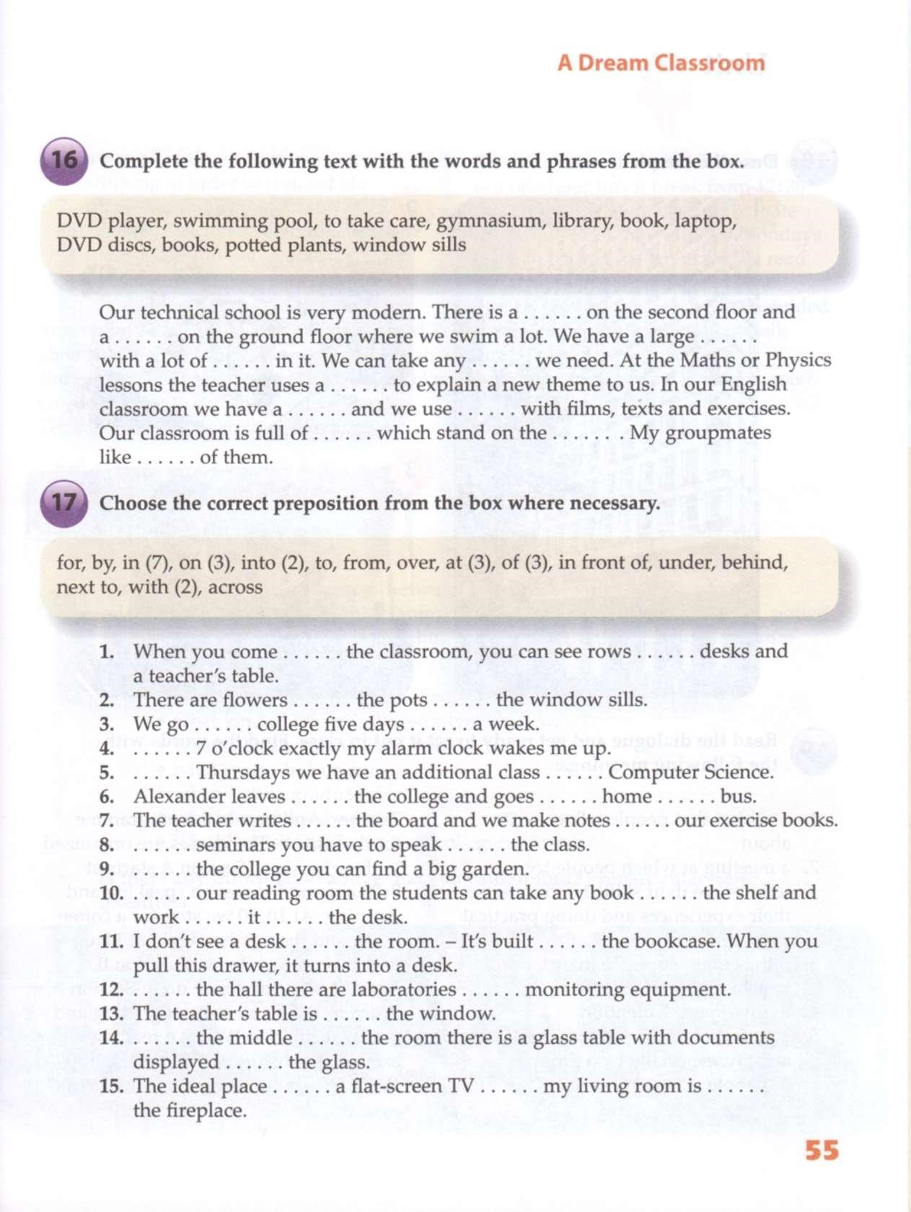

**Письменно выполнить упражнения 16-17 с.55. В упр.17 предложения перевести на русский язык.**

**Работу сдать до 31.10.2020**

Преподаватель Балдина Ирина Валентиновна

e-mail [**i.baldina57@gmail.com**](mailto:i.baldina57@gmail.com)

**c.т 9535775119**